TRABAJO PRÁCTICO Nº 3: DISEÑO DE REDES LAN
- Desarrolle la actividad del archivo packet tracer provisto por el docente.

- Dado el siguiente caso proponer una alternativa de solución teniendo en cuenta los costos de implementación.

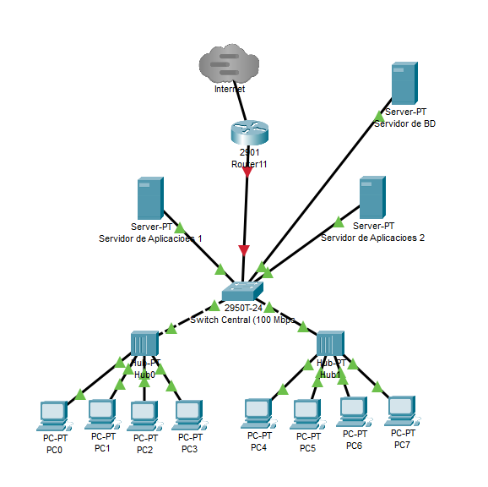
Una Empresa en Expansión con Dificultades

Una Papelera está en proceso de expansión, esta experimentado un aumento significativo en la carga de trabajo y tráfico de red. La topología de la red se muestra en el gráfico y conecta los servidores y las terminales conectados a un switch central.

Descripción:

Switch Central: Este switch conecta todos los dispositivos en la red. Es el punto central de la topología de estrella. Los servidores de aplicaciones (App1 y App2) están conectados a este switch.

Servidor BD: Este servidor almacena la base de datos que es compartida por las aplicaciones en los servidores de aplicaciones.

Servidores de Aplicaciones (App1 y App2): Estos servidores ejecutan aplicaciones que hacen un uso constante de la base de datos compartida.

Terminales 0, 1, 2, 3, 4, 5, 6 y 7: Representan las estaciones de trabajo o dispositivos de los usuarios finales. Sus conexiones pueden experimentar caídas frecuentes y problemas de latencia.

Esta topología representa las terminales y servidores que comparten una base de datos crítica. La configuración actual de la red con cableado FastEthernet a 100 Mbps está causando problemas de saturación, caídas de enlaces y demoras en las operaciones críticas.

Se presentan las siguientes dificultades:

I. Saturación de Red por Aplicaciones de Servidores y Tráfico de Base de Datos
El aumento en la carga de trabajo y tráfico de red está llevando a una saturación, especialmente por las aplicaciones de los servidores que hacen un uso constante de la base de datos.

II. Problemas de Latencia por Enlaces Sobrecargados
Los enlaces principales entre los departamentos están experimentando problemas de latencia debido a la sobrecarga.

III. Desactualización del Hardware y Cableado
La red utiliza hardware y cableado obsoleto que limita la velocidad y capacidad de la red.

IV. Demoras en las Cargas de Ventas y Acceso a Recursos Compartidos
Los departamentos de Ventas experimentan demoras en el acceso a la información y en la carga de aplicaciones críticas.

V. Dificultades en la Navegación Web y Acceso a Recursos Externos
Los empleados enfrentan lentitud al acceder a sitios web externos y recursos en la nube.

III. Cableado FastEthernet y Velocidad Limitada

La red utiliza cableado FastEthernet y las conexiones están limitadas a 100 Mbs, lo que puede estar contribuyendo a la saturación y demoras.

Actividades:

Redundancia y Tolerancia a Fallos

Diseña un plan de redundancia para los enlaces de la red con el objetivo de mitigar las caídas frecuentes. Considera el uso de enlaces de respaldo o la implementación de un protocolo de tolerancia a fallos.

Actualización de Cableado y Velocidades

Proponga una actualización del cableado y la velocidad de la red para mejorar el rendimiento. ¿Qué tipo de cableado y velocidades deberían implementarse y por qué? Calcula el impacto que esta actualización tendría en la saturación de la red.

Optimización de la Navegación Web

Desarrolle una estrategia para mejorar la velocidad de navegación por la web. Esto podría incluir el uso de un proxy web, la implementación de un servidor de caché o la configuración de políticas de calidad de servicio (QoS) para priorizar el tráfico web.

Mejoras en la Gestión de Enlaces

Desarrolle un plan para mejorar la gestión de enlaces y reducir la latencia. Considera técnicas como la agregación de enlaces y la segmentación de redes.

